LAPORAN PERUBAHAN UKURAN TTE (BEFORE vs AFTER)
Dokumen ini menyajikan perbandingan (before & after) potongan kode implementasi serta visualisasi yang menetapkan ukuran gambar Tanda Tangan Elektronik (TTE) pada aplikasi perizinan JITU. Penyesuaian ini dilakukan untuk memenuhi standar ukuran Lebar: 5.5 cm dan Tinggi: 2.5 cm.

1. Lokasi File Pengaturan
Seluruh perubahan dilakukan pada file: app/Services/DocumentGenerator.php

2. Visualisasi Ukuran TTE (Before vs After)
Sebelum (Before):  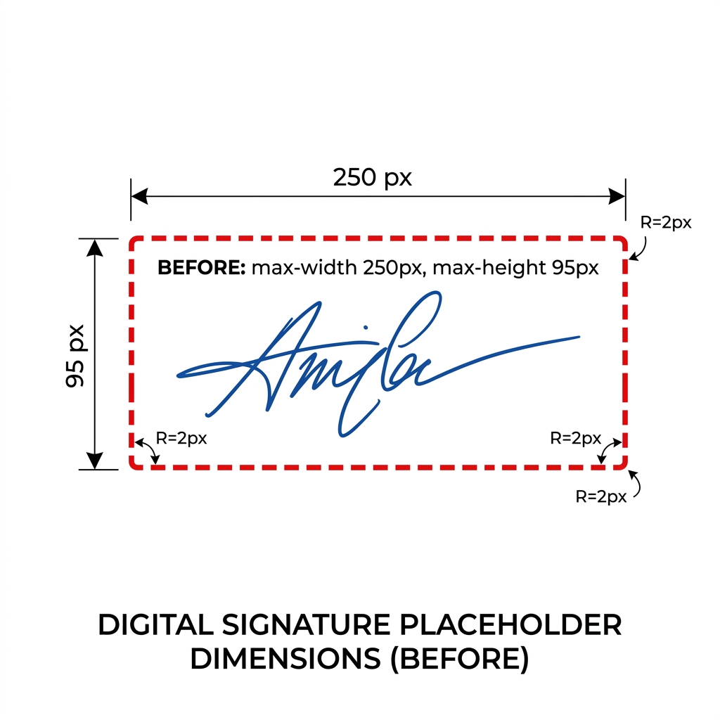 | Sesudah (After):  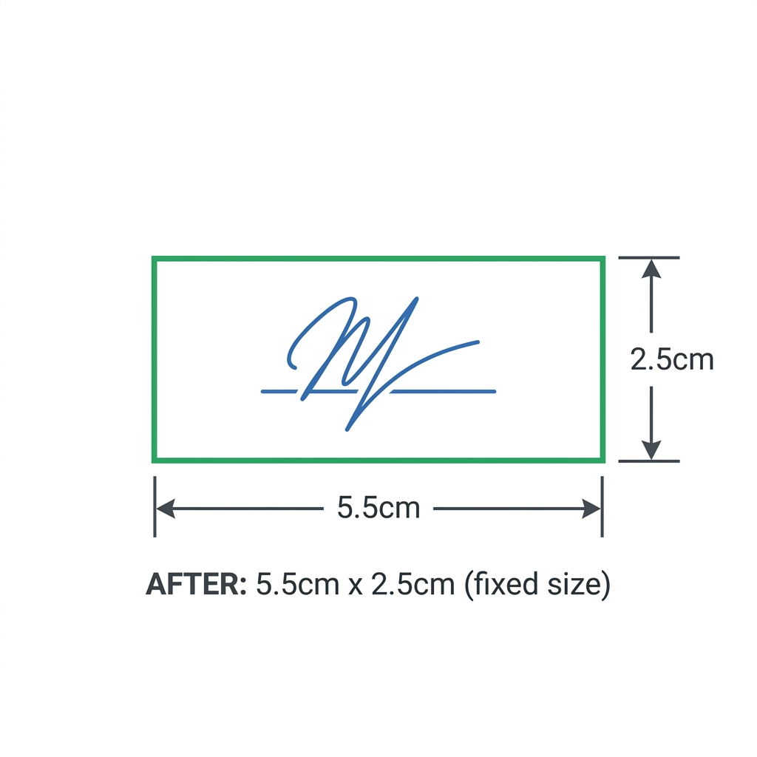

3. Perbandingan Potongan Kode (Before vs After)
A. Pengaturan TTE Global (Format HTML/PDF)
Sebelum (Before):
$tteHtml = '

Sesudah (After):
$tteHtml = '

B. Pengaturan TTE Spesifik OPD (Format HTML/PDF)
Sebelum (Before):
$finalReplacements['${GAMBAR_TTE}'] = '

Sesudah (After):
$finalReplacements['${GAMBAR_TTE}'] = '

C. Pengaturan TTE pada Template Word (Format DOCX)
Sebelum (Before):
'width' => $isTte ? 250 : ($isQr ? 60 : 80),
'height' => $isTte ? 95 : ($isQr ? 60 : 100),
'ratio' => true

Sesudah (After):
'width' => $isTte ? 208 : ($isQr ? 60 : 80), // 5.5cm @96dpi
'height' => $isTte ? 94 : ($isQr ? 60 : 100), // 2.5cm @96dpi
'ratio' => $isTte ? false : true // Force exact size for TTE

4. Ringkasan Perubahan Konfigurasi
- Nilai Default Awal: Gambar TTE sebelumnya dibatasi secara proporsional dengan max-width 250px dan max-height 95px untuk HTML/PDF, serta 250px x 95px untuk DOCX dengan rasio auto-scale aktif.
- Nilai Baru (Hasil Perubahan): Gambar TTE dipaksa dengan ukuran tetap Lebar: 5.5 cm dan Tinggi: 2.5 cm. Di format HTML/PDF menggunakan inline CSS, sedangkan di Word dikonversikan menjadi 208px x 94px dengan menonaktifkan auto-scaling ratio.

